ВИМОГИ
до оформлення тез доповідей
Приймаються до друку тези обсягом 3–4 сторінки формату А4, надруковані в текстовому редакторі «Microsoft Word» та оформлені відповідно до вимог:
- Поля: верхнє, нижнє, ліве та праве – 2, інтервал – 1,5; шрифт – «Times New Roman»; кегль – 14.
- У правому верхньому куті – прізвище, ім’я, по батькові автора, науковий ступінь, вчене звання, посада, організація (без скорочень) – шрифт звичайний, напівжирний, вирівняний праворуч. Для студентів обов’язково вказати наукового керівника: П.І.П., науковий ступінь, вчене звання, посада.
- Назву тез друкувати прописними літерами – шрифт звичайний, напівжирний, вирівняний по центру.
- Сторінки не нумеруються.
- Посилання та список літератури оформляти відповідно до вимог ДСТУ 8302:2015 «Інформація та документація. Бібліографічне посилання. Загальні положення та правила складання».
- Назва файлу повинна відповідати номеру секції та прізвищу автора або першого співавтора (англійською мовою), наприклад: 1_Kovalenko.
- У тезах обов’язково вказати авторські пропозиції щодо обраної тематики.

Приклад

оформлення тез доповідей
Коваленко Іван Дмитрович,
к.е.н., доцент,
старший науковий співробітник,
НДІ фіскальної політики
Університету ДФС України
КОНЦЕПТУАЛЬНІ ЗАСАДИ ФІСКАЛЬНОЇ ПОЛІТИКИ В УМОВАХ ЄВРОІНТЕГРАЦІЇ

Текст
…

Список використаної літератури

Заявка

про участь у круглому столі
Прізвище
Ім’я
По батькові
Науковий ступінь
Вчене звання
Посада
Організація (повна назва)
Е-mail
Контактний телефон
Тематичний напрям
Тема доповіді
Дата
МіністерсТво освіти і науки України
ДЕРЖАВНА ФІСКАЛЬНА СЛУЖБА УКРАЇНИ

УНІВЕРСИТЕТ ДЕРЖАВНОЇ ФІСКАЛЬНОЇ СЛУЖБИ УКРАЇНИ
Науково-дослідний інститут фіскальної політики
ДВНЗ «ПРИКАРПАТСЬКИЙ НАЦІОНАЛЬНИЙ УНІВЕРСИТЕТ ІМЕНІ ВАСИЛЯ СТЕФАНИКА»
Рада з науково-дослідної роботи студентів, аспірантів і молодих вчених
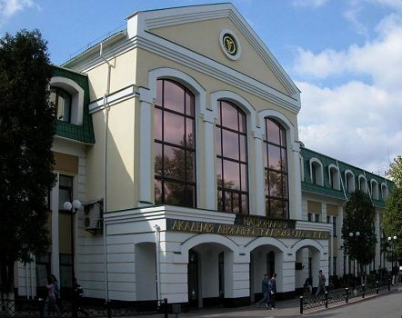
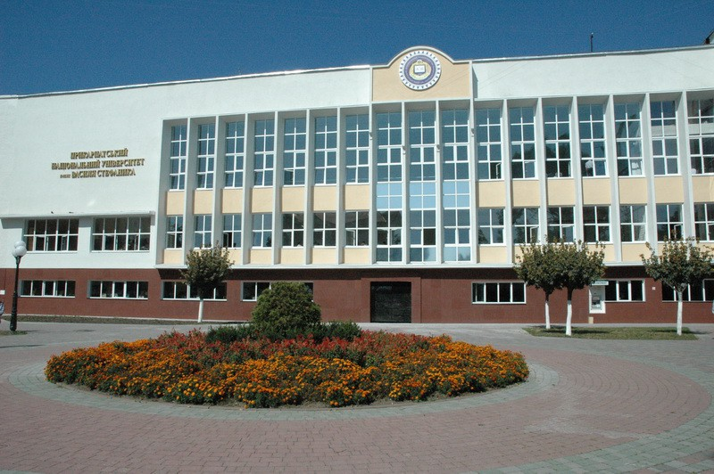

Інформаційне
повідомлення
про проведення

Х науково-практичної
конференції

«Трансформація фіскальної політики України в умовах євроінтеграції»

22–23 листопада 2018 року
м. Івано-Франківськ
Шановні колеги!

Науково-дослідний інститут фіскальної політики Університету державної фіскальної служби України запрошує вас взяти участь у роботі
Х науково-практичній конференції
«Трансформація фіскальної політики України в умовах євроінтеграції».

Організаційний комітет
ГОЛОВА
Коротун Володимир Іванович,
к.е.н., с.н.с., в.о. директора НДІ фіскальної політики Університету ДФС України.
ЗАСТУПНИКИ ГОЛОВИ:

Загороднюк Андрій Васильович,

д. ф.-м.н., професор, проректор з наукової роботи ДВНЗ «Прикарпатський національний університет імені Василя Стефаника».
Брехов Сергій Сергійович,

к.е.н., заступник директора інституту з наукової роботи – начальник НДЦ проблем оподаткування та фінансового права НДІ фіскальної політики.

ЧЛЕНИ ОРГКОМІТЕТУ:
Білецька Г. М. – завідувач відділу нормативно-правового супроводження діяльності фіскальних органів НДІ фіскальної політики, к.ю.н.;
Бундак М. М. – молодший науковий співробітник відділу нормативно-правового супроводження діяльності фіскальних органів НДІ фіскальної політики;
Ковтунович Н. Л. –старший науковий співробітник відділу нормативно-правового супроводження діяльності фіскальних органів НДІ фіскальної політики;

Новицька Н. В. – завідувач відділу дослідження акцизного оподаткування НДІ фіскальної політики, к.е.н.;
Плець І. І. – доцент кафедри фінансів ДВНЗ «Прикарпатський національний університет імені Василя Стефаника», к.е.н.;
Стефінін В. В. – голова Ради з науково-дослідної роботи студентів, аспірантів і молодих вчених ДВНЗ «Прикарпатський національний університет імені Василя Стефаника», к.е.н.;
Трубіна М. В. – в. о. завідувача відділу розвитку податкового та митного аудиту НДІ фіскальної політики, к.ю.н.;
Щур Р. І. - доцент кафедри фінансів ДВНЗ «Прикарпатський національний університет імені Василя Стефаника», к.е.н.

СЕКРЕТАР ОРГКОМІТЕТУ
Середа Анна Володимирівна – молодший науковий співробітник відділу дослідження загальних питань фіскальної політики НДІ фіскальної політики,
тел.: (063) 717-75-36
e-mail: anna_cereda@ukr.net
АДРЕСА ОРГКОМІТЕТУ
Науково-дослідний інститут фіскальної політики
Університету ДФС України,
вул. Університетська, 31, м. Ірпінь,
Київська обл., 08200.

ПИТАННЯ ДЛЯ ОБГОВОРЕННЯ:
- Фіскальна політика держави та її механізми.
- Податкова система України в умовах децентралізації.
- Бюджетна система та стратегія її трансформації.
- Проблеми та перспективи вдосконалення фіскального адміністрування в Україні у контексті євроінтеграції.
- Митні аспекти зближення України та Європейського Союзу.
УМОВИ УЧАСТІ У РОБОТІ
ІНТЕРНЕТ-КОНФЕРЕНЦІЇ
- Термін подання заявок та тез доповідей – до 12 листопада 2018 року.
- Робочі мови: українська, англійська.
- Для внесення тез до збірника матеріалів конференції необхідно відправити їх на електронну адресу оргкомітету: anna_cereda@ukr.net
- Тези доповідей, надіслані пізніше зазначеного терміну, розглядатися не будуть.
- Рукописи тез потрібно ретельно відредагувати. У разі недотримання вимог до оформлення тез оргкомітет залишає за собою право відхилення їх від друку.
- За результатами проведення інтернет-конференції буде сформовано та розміщено на офіційному сайті НДІ фіскальної політики електронне мережеве видання.

До участі в роботі науково-практичної інтернет-конференції запрошуються вчені, викладачі та аспіранти, працівники податкових, фінансових, юридичних, митних та інших установ, організацій і відомств.

УЧАСТЬ У РОБОТІ НАУКОВО-ПРАКТИЧНОЇ КОНФЕРЕНЦІЇ БЕЗКОШТОВНА

ДОДАТКОВА ІНФОРМАЦІЯ
+3 (04597) 604-75
ndi-fp.nusta.edu.ua
ndi.fp.udfsu@gmail.com
26.01@nusta.edu.ua
facebook.com/NDIFP

